Nhiều người bị tổn thương mắt sau khi xem nhật thực toàn phần

(Dân trí) - Hàng triệu người tại Bắc Mỹ đã được quan sát hiện tượng nhật thực toàn phần diễn ra vào trưa 8/4. Tuy nhiên, nhiều người đã gặp các vấn đề về thị lực sau khi xem trực tiếp nhật thực bằng mắt thường.

Như Dân trí đã đưa tin, từ trưa ngày 8/4 (rạng sáng ngày 9/4 theo giờ Việt Nam), hàng triệu người sống tại 3 quốc gia Mexico, Mỹ và Canada đã có cơ hội được quan sát nhật thực toàn phần, khi Mặt Trăng che khuất toàn bộ Mặt Trời.

Hiện tượng nhật thực toàn phần năm nay đã diễn ra trong hơn 4 tiếng, là thời gian diễn ra nhật thực lâu nhất trong suốt 45 năm qua tại Bắc Mỹ, với dải nhật thực trải dài từ Mexico lên tận Canada.

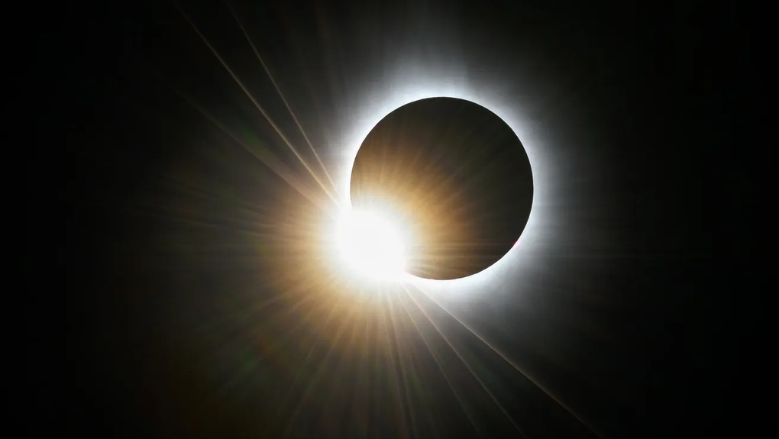

Hiện tượng nhật thực xảy ra trên bầu trời nước Mỹ (Ảnh: USA Today).

Nhiều người dân sống tại Mexico, Mỹ và Canada đã tập trung về những khu vực nằm trên dải nhật thực để quan sát hiện tượng thiên văn kỳ thú này. Tuy nhiên, bất chấp những cảnh báo của các nhà khoa học về việc cần phải sử dụng các phụ kiện và kính mắt chuyên dụng, nhiều người vẫn liều lĩnh xem trực tiếp nhật thực bằng mắt thường.

Hậu quả là lượt tìm kiếm từ khóa "đau mắt" và các cụm từ khóa liên quan đến vấn đề về mắt trên Google tại Mỹ đã tăng vọt sau khi nhật thực xảy ra. Các lượt tìm kiếm trên Google cho thấy nhiều người Mỹ đã gặp các vấn đề về mắt sau khi xem nhật thực.

Các chuyên gia về mắt cho biết quan sát hiện tượng nhật thực mà không có thiết bị bảo vệ sẽ gây hại cho thị lực. Tuy nhiên, các tổn thương về mắt có thể sẽ xảy ra ngay lập tức hoặc diễn biến từ từ.

Theo Daniel Lattin, bác sĩ nhãn khoa tại Trung tâm chăm sóc sức khỏe Jacksonville, bang Florida, Mỹ, có 2 loại thương tích có thể xảy ra với mắt khi quan sát nhật thực trực tiếp bằng mắt thường, đó là bỏng ở bên ngoài mắt hoặc tổn thương các mô thần kinh bên trong mắt.

"Bạn có thể bị bỏng nhẹ ở bề mặt của mắt, hoặc tình trạng viêm giác mạc do Mặt Trời. Tình trạng này có thể gây đỏ mắt, chảy nước mắt và đau rát ở mắt. Nhưng vấn đề này sẽ tự khỏi trong vòng một hoặc vài ngày mà không gây ra bất kỳ tổn thương vĩnh viễn nào", bác sĩ Daniel Lattin chia sẻ.

"Rất khó để bị tổn thương mắt do nhìn vào nhật thực. Bạn cần phải tiếp xúc với ánh nắng khá dài mới có thể bị tổn thương", bác sĩ nhãn khoa Russell Van Gelder tại Đại học Y Washington, cho biết.

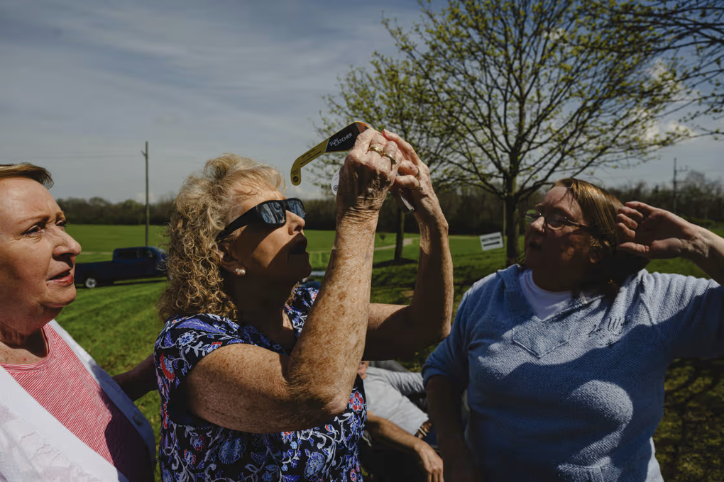

Bất chấp những lời cảnh báo, nhiều người vẫn liều lĩnh quan sát nhật thực bằng mắt thường (Ảnh: AP).

Trong khi đó, nếu bị tổn thương các mô thần kinh bên trong mắt có thể dẫn đến các vấn đề nghiêm trọng hơn và cần phải được các bác sĩ kiểm tra sớm nhất có thể.

"Nếu người nào xuất hiện các triệu chứng như điểm mù, nhìn thấy đường lượn sóng, ruồi bay ở trước mắt hoặc cảm thấy thị lực bị giảm, thì đó có thể là tình trạng tổn thương các mô thần kinh bên trong mắt sau khi nhìn nhật thực. Những người này cần phải được bác sĩ khám ngay lập tức", bác sĩ Luxme Hariharan, trưởng khoa mắt tại Bệnh viện nhi Dayton, bang Ohio, Mỹ, cho biết.

Bác sĩ Hariharan cho biết các triệu chứng tổn thương mô thần kinh mắt do Mặt Trời thường xuất hiện 24 giờ sau khi tiếp xúc với ánh nắng Mặt Trời và tình trạng này không gây đau đớn, nhưng ảnh hưởng đến thị lực. Bác sĩ cho biết không có phương pháp nào để điều trị hiệu quả cho tổn thương mô thần kinh mắt, nhưng một số bệnh nhân có thể phục hồi dần theo thời gian.

Các bác sĩ chia sẻ thêm, bên cạnh nhật thực, chỉ cần nhìn trực tiếp vào Mặt Trời trong khoảng vài giây ngắn mà không có biện pháp bảo vệ là đã có thể gây tổn hại cho mắt.

"Vấn đề là khi nhật thực xảy ra, Mặt Trăng đã che khuất toàn bộ Mặt Trời nên nhiều người nghĩ rằng nhìn vào nó sẽ an toàn và họ sẽ nhìn chằm chằm vào Mặt Trời lâu hơn, điều này dẫn đến các tổn thương về mắt", bác sĩ Daniel Lattin chia sẻ.

Vì sao nhìn nhật thực bằng mắt thường lại gây tổn thương cho mắt?

Nhìn trực tiếp vào Mặt Trời trong thời gian xảy ra nhật thực có thể gây hỏng mắt vì những lý do sau:

- Cường độ ánh sáng cao: Khi xảy ra nhật thực, dù Mặt Trời bị che khuất hoàn toàn bởi Mặt Trăng, nhưng phần rìa của mặt trời (vành nhật hoa) vẫn có thể phát ra ánh sáng mạnh gấp nhiều lần so với bình thường. Cường độ ánh sáng cao này có thể gây tổn thương võng mạc.

Cậu bé giật mình vì cường độ ánh sáng lớn của nhật thực phản chiếu vào mặt (Video: Twitter).

- Dù Mặt Trời bị che khuất khi xảy ra nhật thực, tia UV tỏa ra từ Mặt Trời vẫn không hề giảm đi và điều này sẽ gây hại cho mắt người nhìn.

Nếu nhìn trực tiếp hiện tượng nhật thực, mắt của người nhìn có thể gặp phải các tổn thương như giảm thị lực, xuất hiện các điểm mù, bóng mờ trên mắt, nhạy cảm với ánh sáng, chảy nước mắt, gây đau đầu hoặc thậm chí nôn mửa do chóng mặt.

Nhìn chung, quan sát nhật thực toàn phần là một trải nghiệm đáng nhớ mà chỉ có thể trải qua một lần trong đời của nhiều người, nhưng điều quan trọng là phải biết cách bảo vệ mắt khỏi bị tổn thương bằng cách sử dụng các loại kính hoặc dùng các công cụ xem nhật thực chuyên dụng.

Theo UL/YN